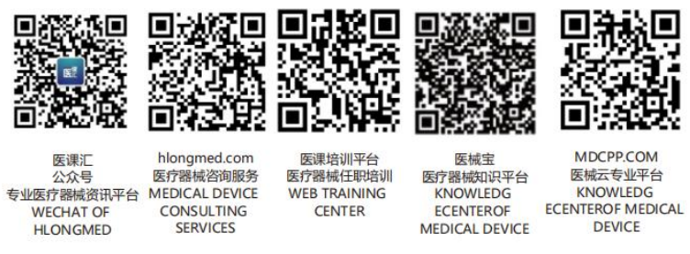生物学评价委托书
送检信息：
产品名称：_________________________________
生产批号：_________________________________
规格型号：_________________________________
生产单位：_________________________________
技术要求：
1、细胞毒性试验
取样品，按___________比例，在（37±1）℃，（24±2）h浸提条件下制备试验液，浸提介质：含血清MEM培养基，取试验液按照GB/T14233.2-2005中规定的MTT法进行试验，细胞毒性应不大于___级。
2、皮内反应试验
取样品，按___________比例，在（37±1）℃，（72±2）h浸提条件下制备试验液，浸提介质：0.9%氯化钠注射液；精制棉籽油，取试验液按照GB/T14233.2-2005中规定的方法进行试验，试验样品最终记分应不大于1.0。
3、皮肤致敏试验（豚鼠最大剂量试验）
取样品，按___________比例，在（37±1）℃，（72±2）h浸提条件下制备试验液，浸提介质：______；______，取试验液按照GB/T14233.2-2005中规定的方法进行试验，应无皮肤致敏反应。
浸提介质选择：①0.9%氯化钠注射液；②精制棉籽油
4、热原试验
取样品，按___________比例，在（37±1）℃，（72±2）h浸提条件下制备试验液，浸提介质：0.9%氯化钠注射液，取试验液按照GB/T14233.2-2005中规定的方法进行试验，热原检查应符合规定。
5、溶血试验
取样品，按照GB/T14233.2-2005中规定的方法进行试验，溶血率应小于5%。
6、急性全身毒性试验
取样品，按___________比例，在（37±1）℃，（72±2）h浸提条件下制备试验液，浸提介质：0.9%氯化钠注射液；精制棉籽油，取试验液按照GB/T14233.2-2005中规定的方法进行试验，应无急性全身毒性反应。
委托单位（盖章）：_______________________
日期：______________________

